Обучение детей с ЗПР рисованию в нетрадиционной технике.
Рисование как форма деятельности включает
в себя многие компоненты психических процессов
и в связи с этим его следует считать
важным фактором формирования личности.
Комарова Т.С
Я работаю воспитателем по художественно-эстетическому развитию детей. Детский сад посещают воспитанники с задержкой психического развития.
Анализ результатов психолого-педагогического обследования показал, что дети появляются трудности в освоении художественно- творческой деятельности. У них не богатый опыт восприятия окружающего мира, у большинства он фрагментарный, неполный, односторонний, бедный. Воспитанники не могут выделить свойства предмета: форма, строение, цвет, размер, что приводит к не соблюдению пропорций, полноте изображения образа. Цвет не используется как средство выразительности. Изображение выполняется в одном цвете (или случайно взятыми цветами). Плохо развитое воображение приводит к тому, у ребёнка отсутствует изобразительный замысел, отсутствует творчество, самостоятельность в выборе материалов, средств для реализации этого замысла. При расстройстве нервно-психической сферы происходит нарушение эмоционально-волевых качеств, снижается работоспособность. Ребёнок не может выразить свои эмоции, выразить и понять радость от смешивания красок, любование явлениями природы, произведениями изобразительного и декоративно прикладного искусства. В связи с этим возникает необходимость организации коррекционно-развивающей работы с использованием нетрадиционной техники рисования. Дети рисуют везде и всюду. Для ребенка это лучший способ самовыражения, познания мира, проявления фантазии. Сам процесс рисования дарит юному художнику не только эстетическое удовольствие. Это еще и тактильные ощущения, и цветовое восприятие и чувство формы, развитие моторики. Для полной свободы творчества предлагаю ребенку нарисовать цветы, используя не только кисть, но и другие нетрадиционные материалы. Почему цветы? Цветы - это всегда красиво! А если они нарисованы с помощью необычного предмета или вообще пальцем, это интересно и увлекательно. При использовании нетрадиционных техник в рисовании изменится скорость достижения конечного результата, появится новый набор инструментов и новые методики исполнения.
Организация работы с родителями - важная составляющая нашей деятельности. Провожу консультации, открытые и совместные занятия по рисованию нетрадиционными техниками изображения для детей и родителей, привлекать взрослых к оснащению уголка для рисования, к оформлению выставок детских работ, к другим мероприятиям. Благодаря тому, что родители вовлекаются в образовательный процесс ДОУ, создаются благоприятные возможности для развития творческих способностей детей, повышается эффективность всего воспитательного процесса. По результатам работы в течение года я отмечаю, что детям нравятся занятия с применением нетрадиционных техник рисования, они проявляют интерес к ним. Можно также отметить динамику в развитии детей: преобладает положительный эмоциональный фон, дети становятся более активными, внимание становится более устойчивым, характерно принятие простых инструкций, повышается самоконтроль. У некоторых детей формируются распознание и определения цвета, формы, величины.

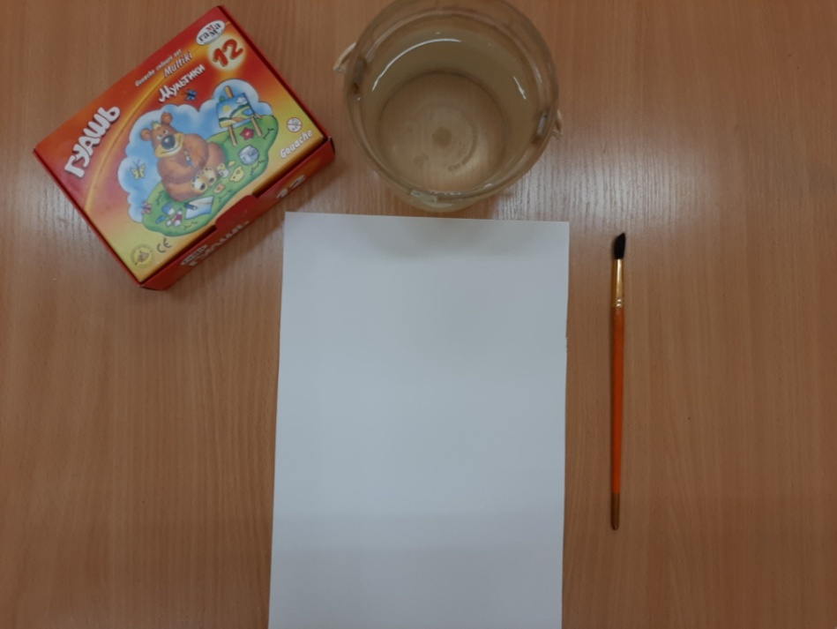

→ Гуашь
→ Емкость с водой
→ Кисть
→ Лист бумаги

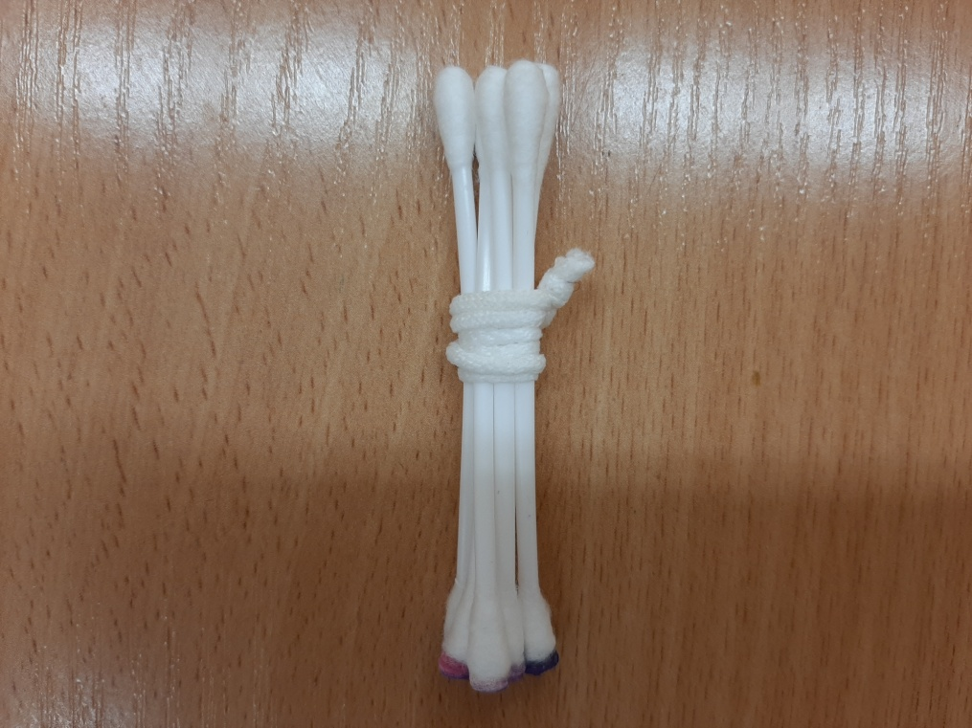
И ВАТНЫЕ ПАЛОЧКИ

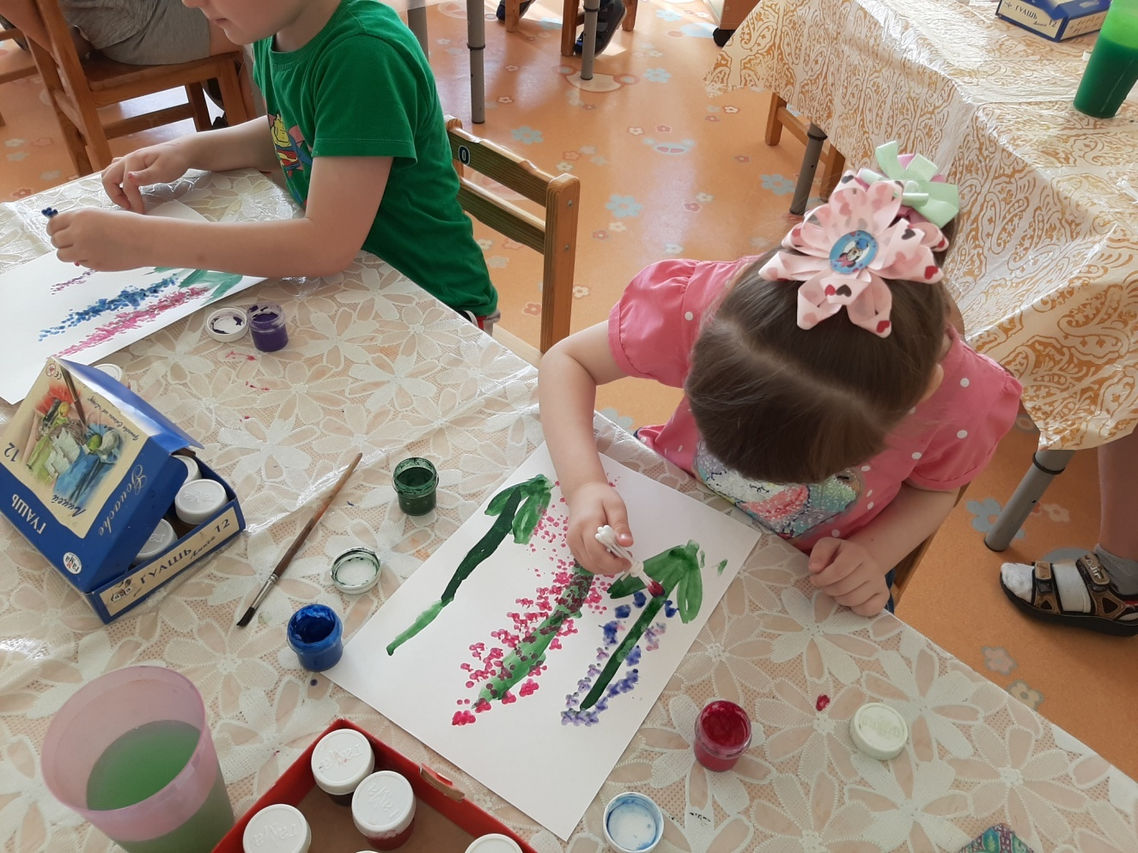

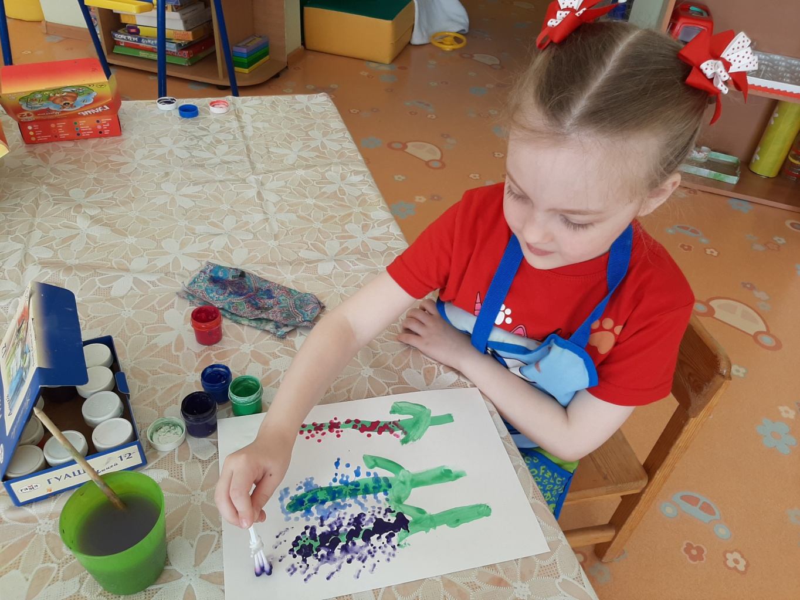

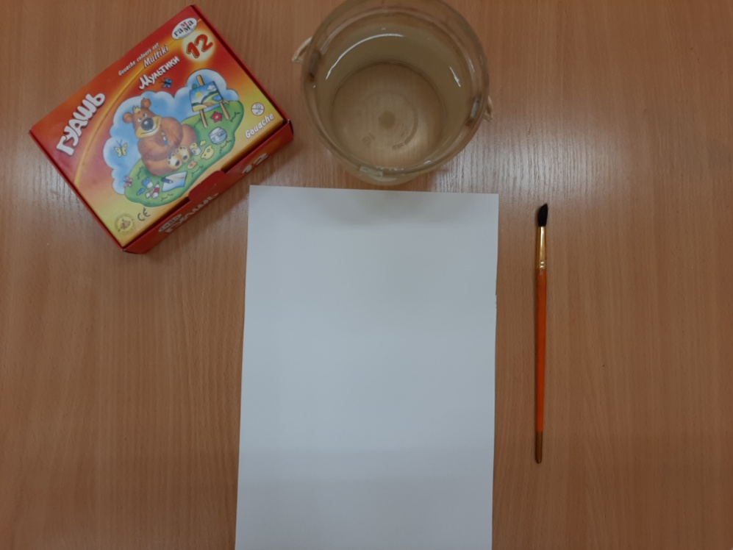

→ Гуашь
→ Емкость с водой
→ Кисть
→ Лист бумаги

Втулка от туалетной бумаги
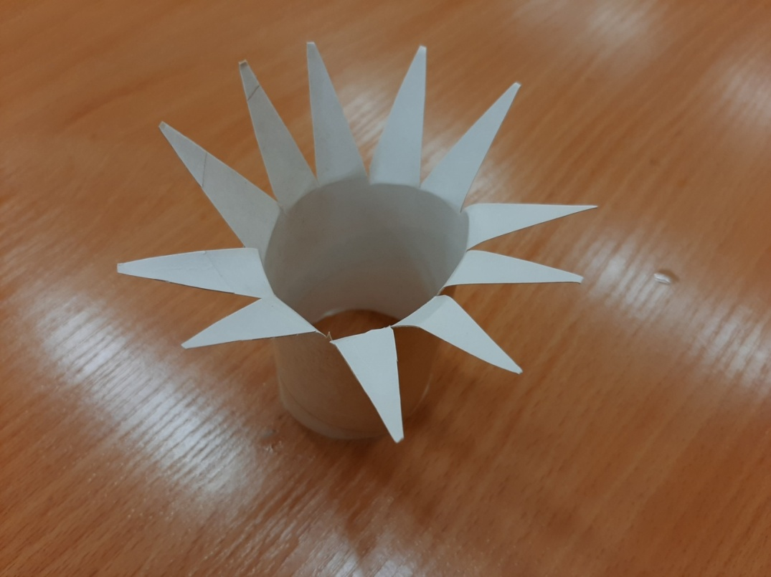

Печатаем, поворачивая втулку
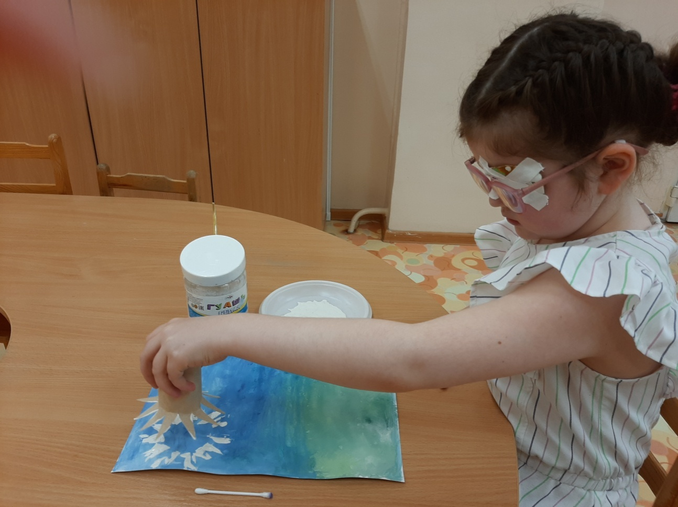

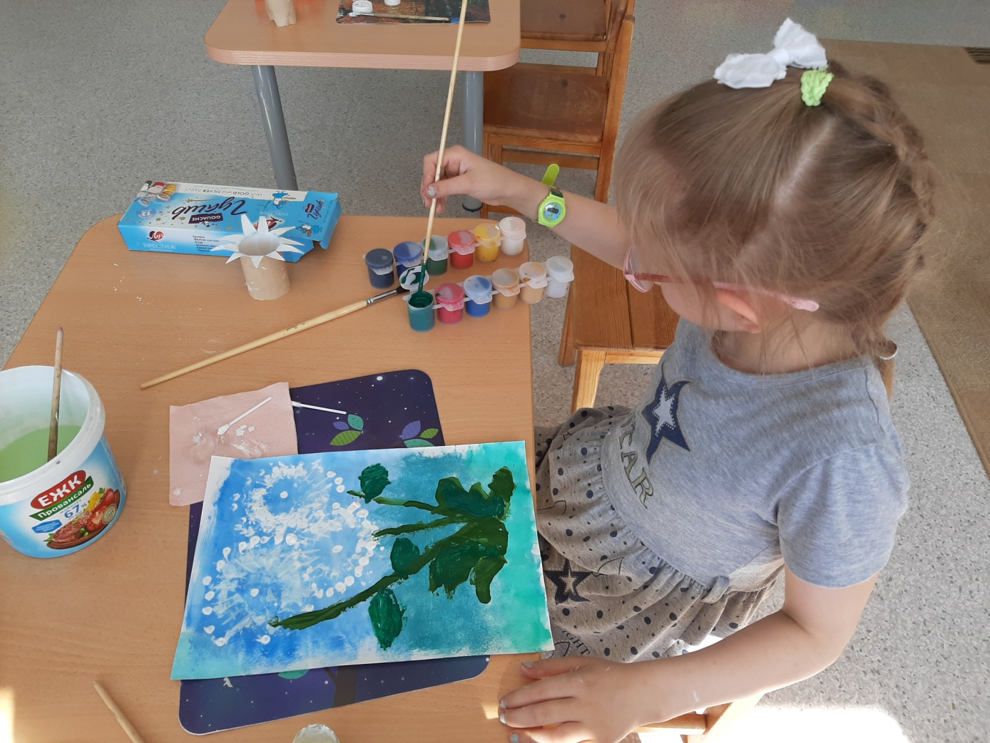

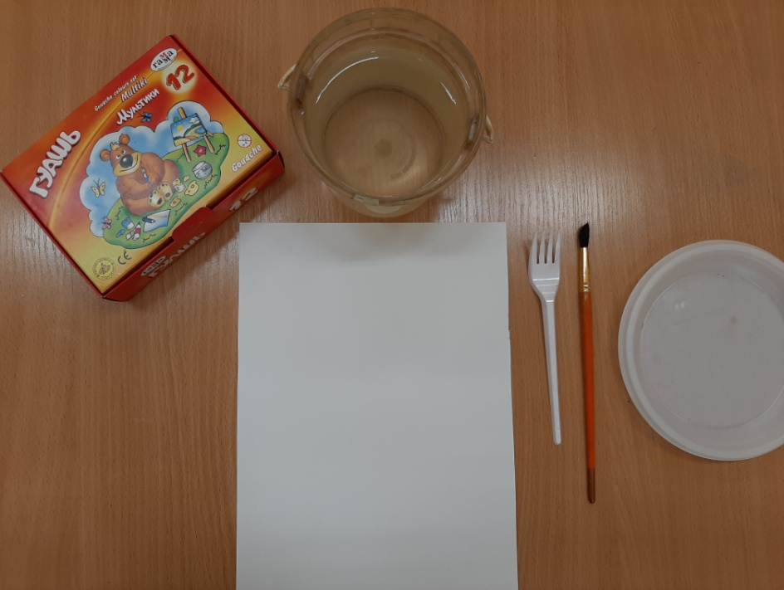
→ Гуашь
→ Емкость с водой
→ Кисть
→ Лист бумаги
→ Емкость
для красок

И ВИЛКА

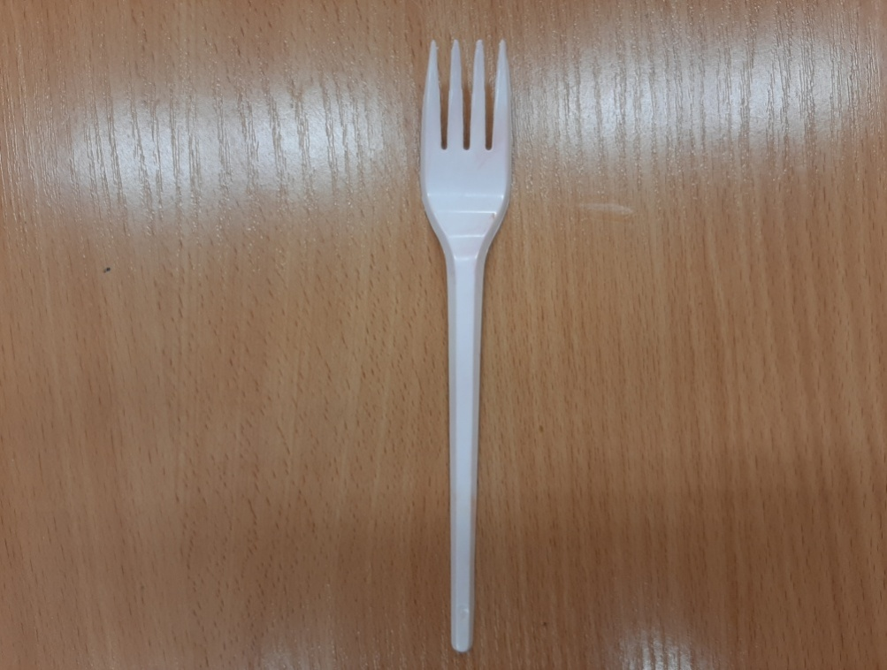

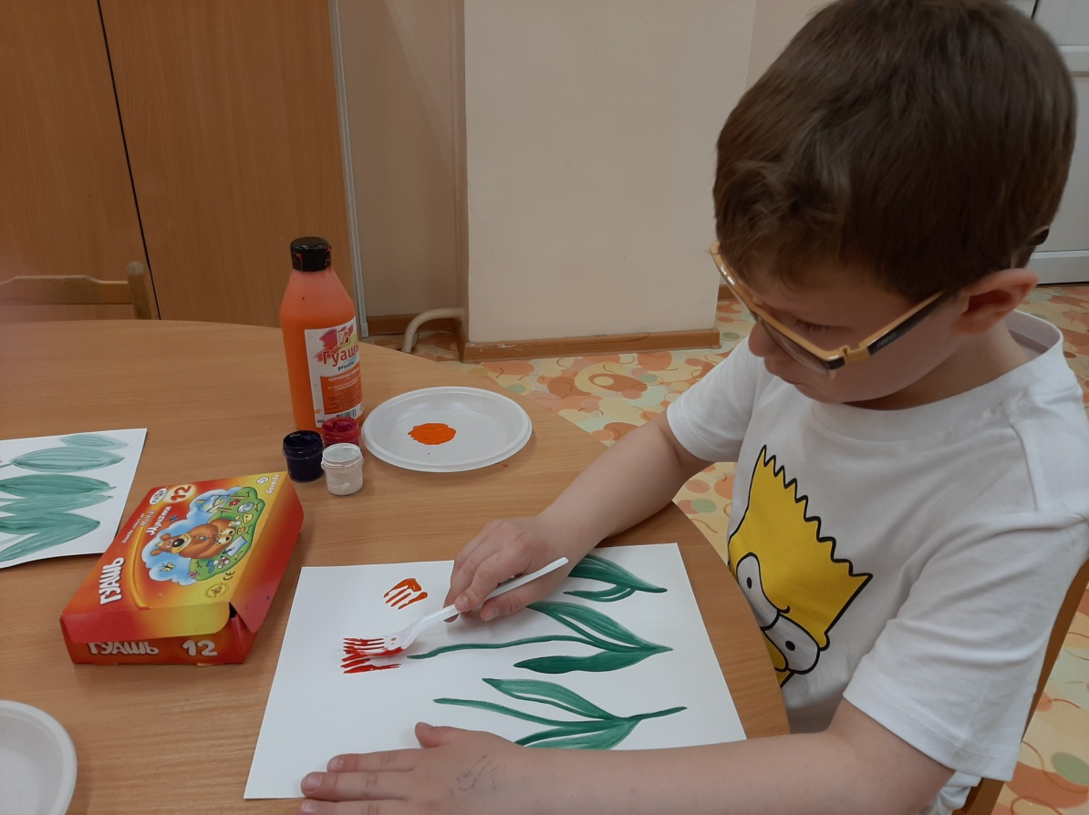

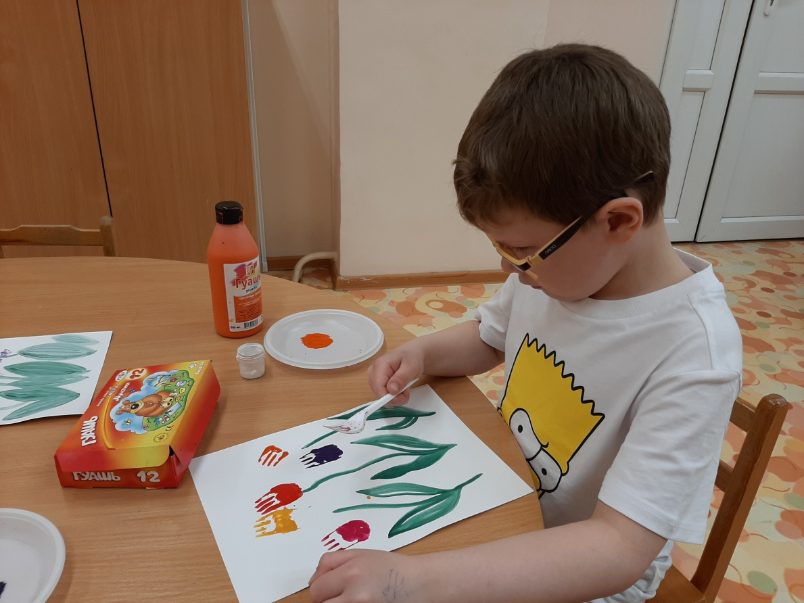

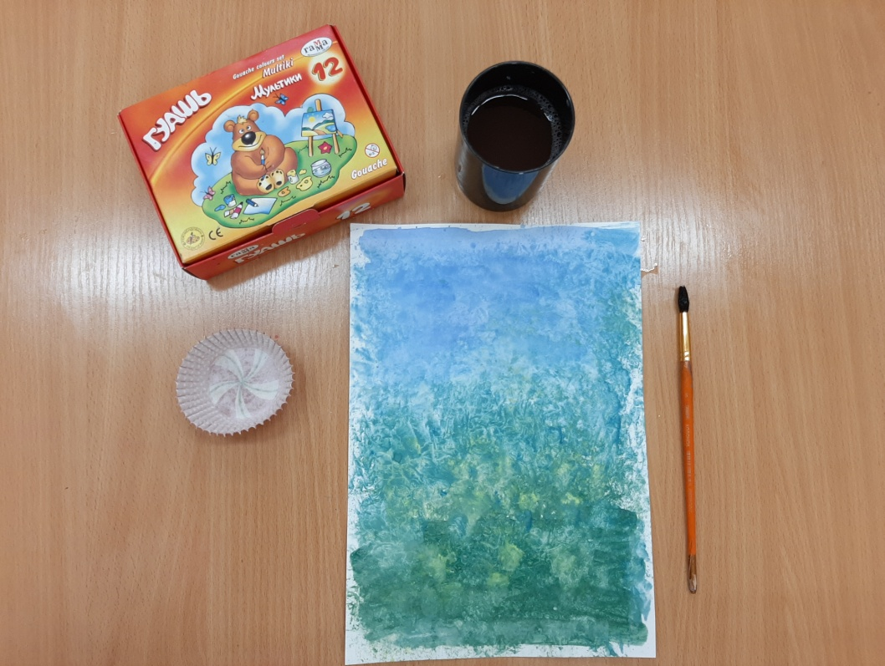

→ Гуашь
→ Емкость с водой
→ Кисть
→ Лист бумаги

и бумажная формочка для кексов
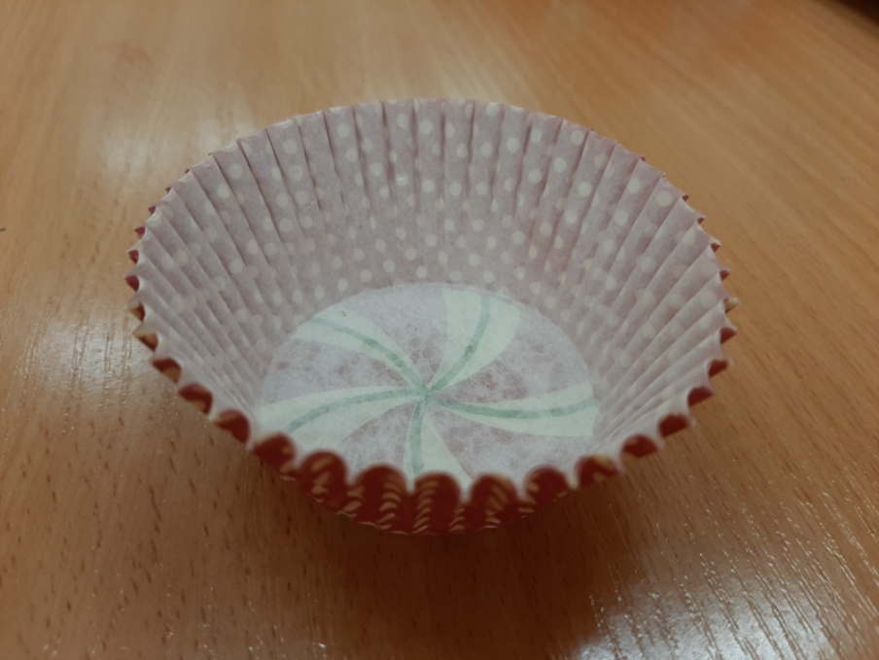

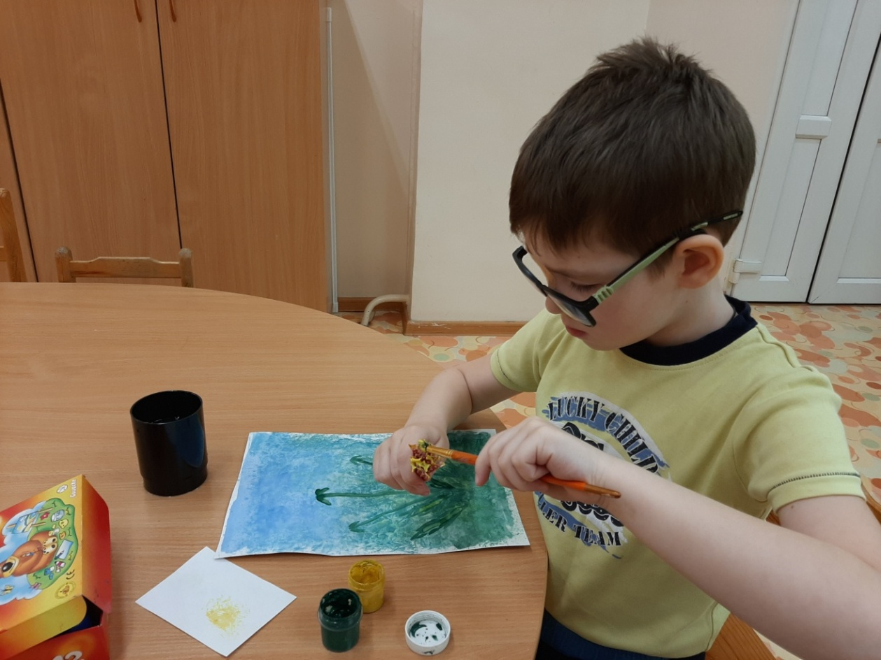
наносим краску на сжатую формочку

печатаем
изображаем соцветие одуванчика
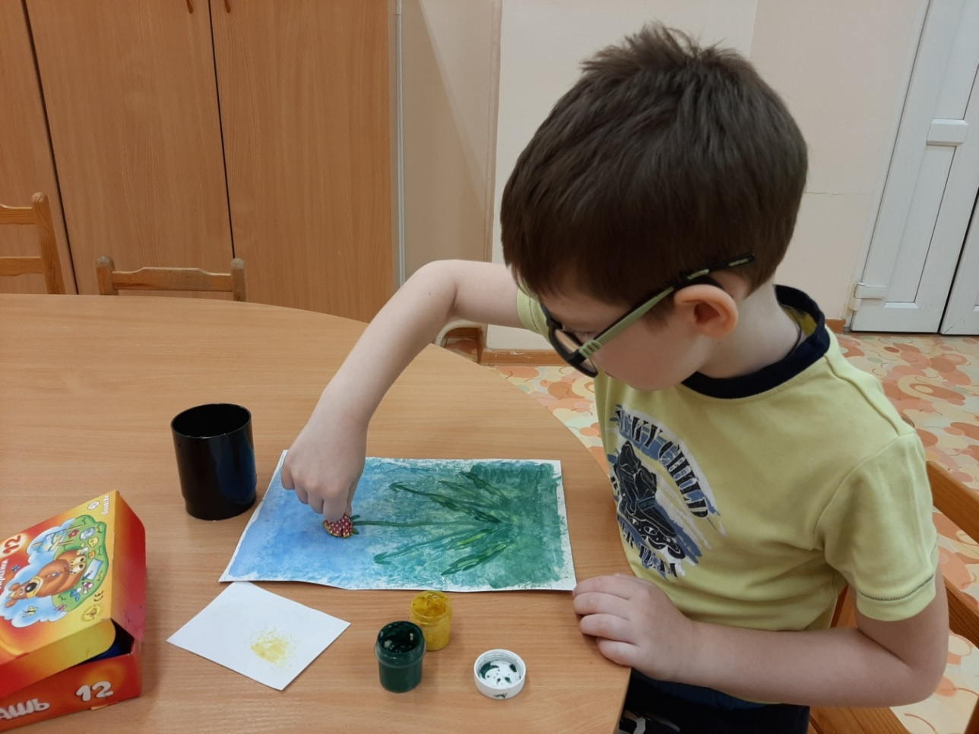

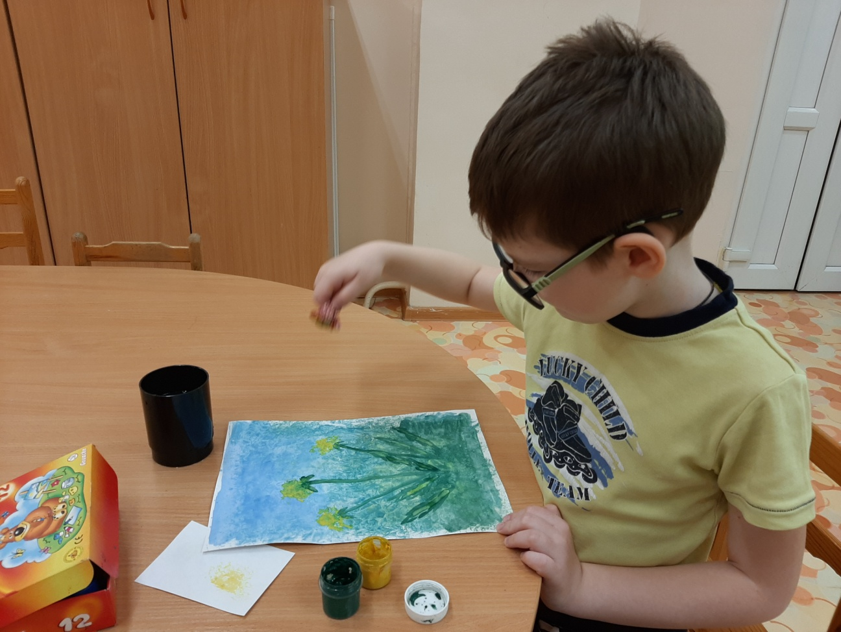

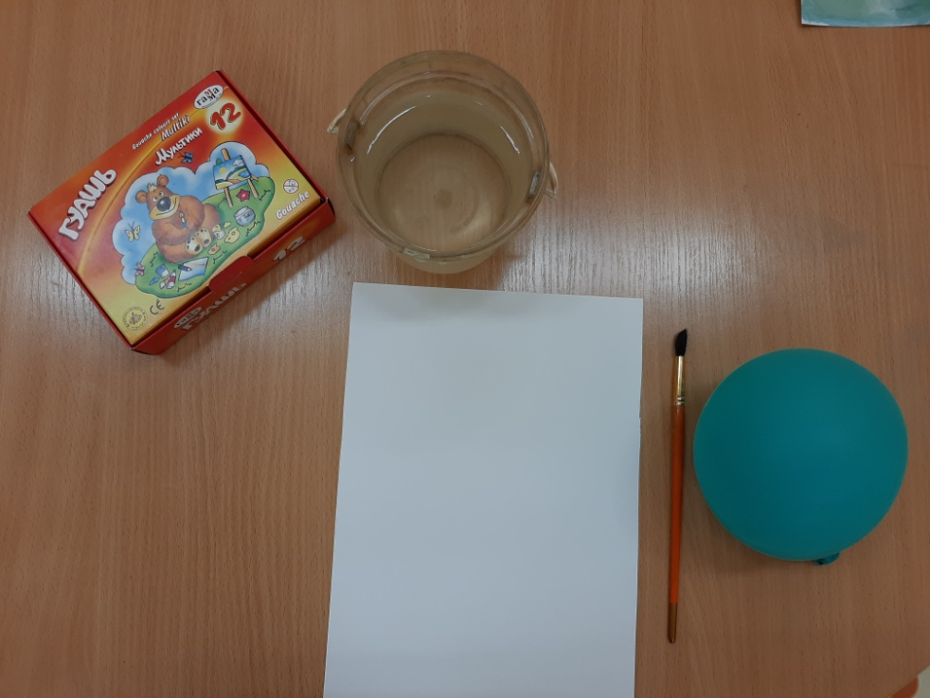

→ Гуашь
→ Емкость с водой
→ Кисть
→ Лист бумаги

И ВОЗДУШНЫЙ ШАРИК
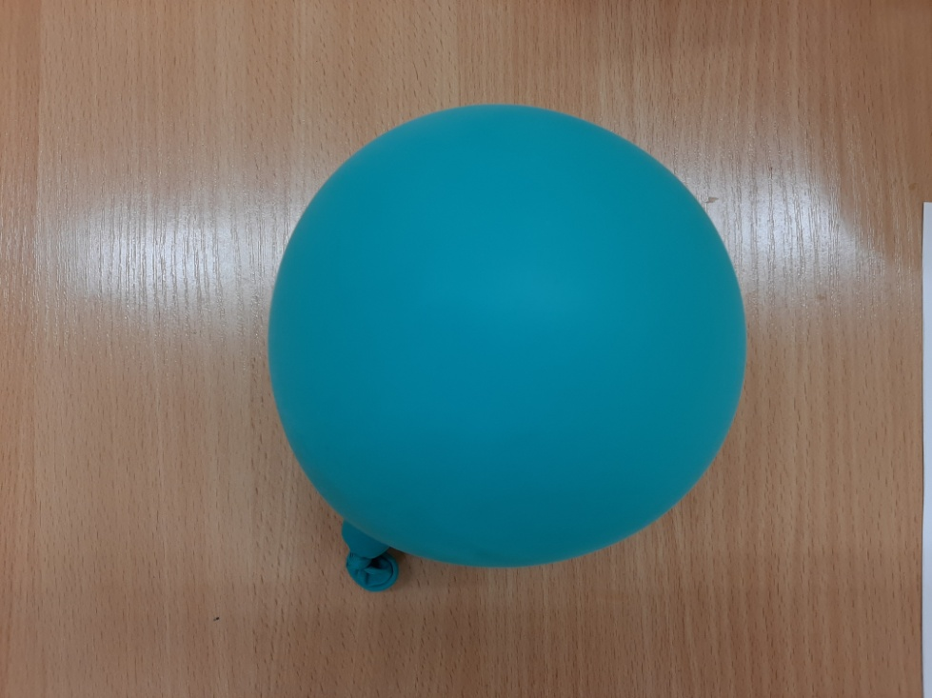

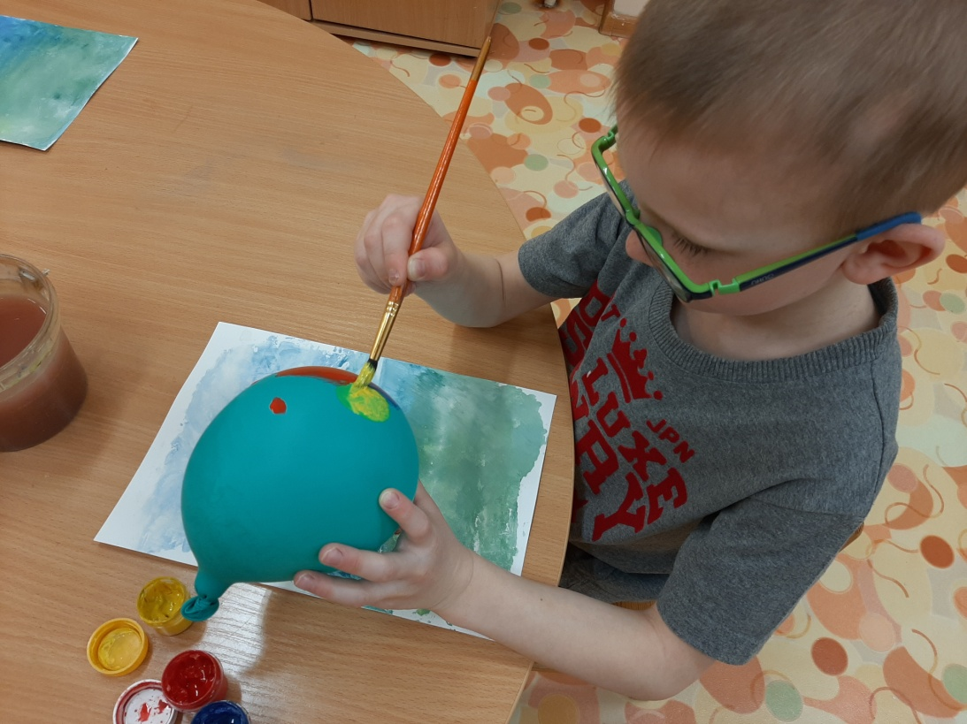

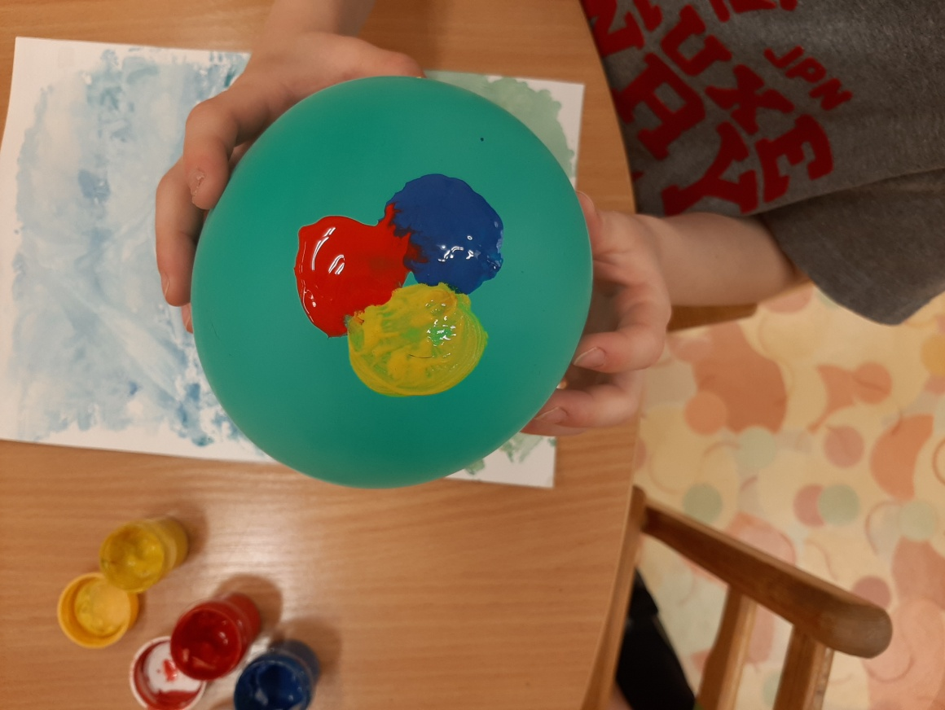

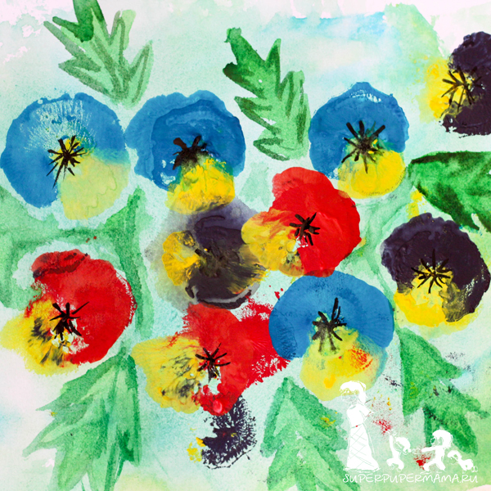

МОНОТИПИЯ
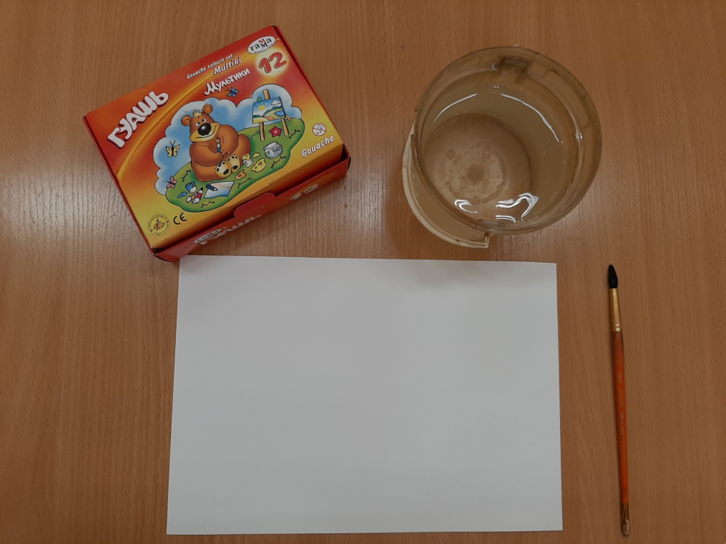
→ Гуашь
→ Емкость с водой
→ Кисть
→ Лист бумаги

1.Сгибаем лист, раскрываем лист
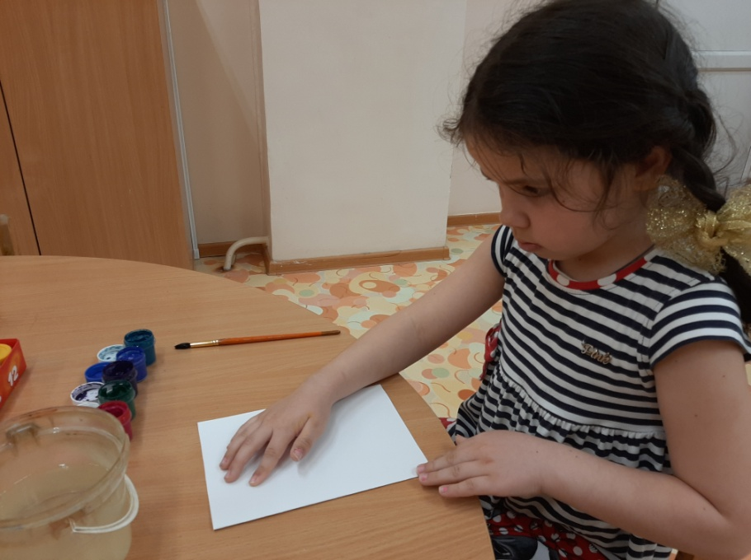

2.Рисуем на половине листа стебель и листок цветка
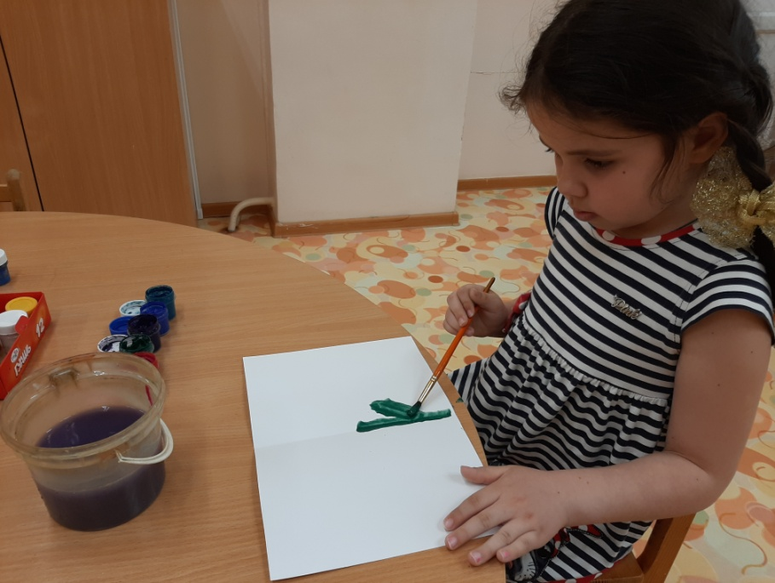

3.Произвольно наносим мазки, изображая лепестки
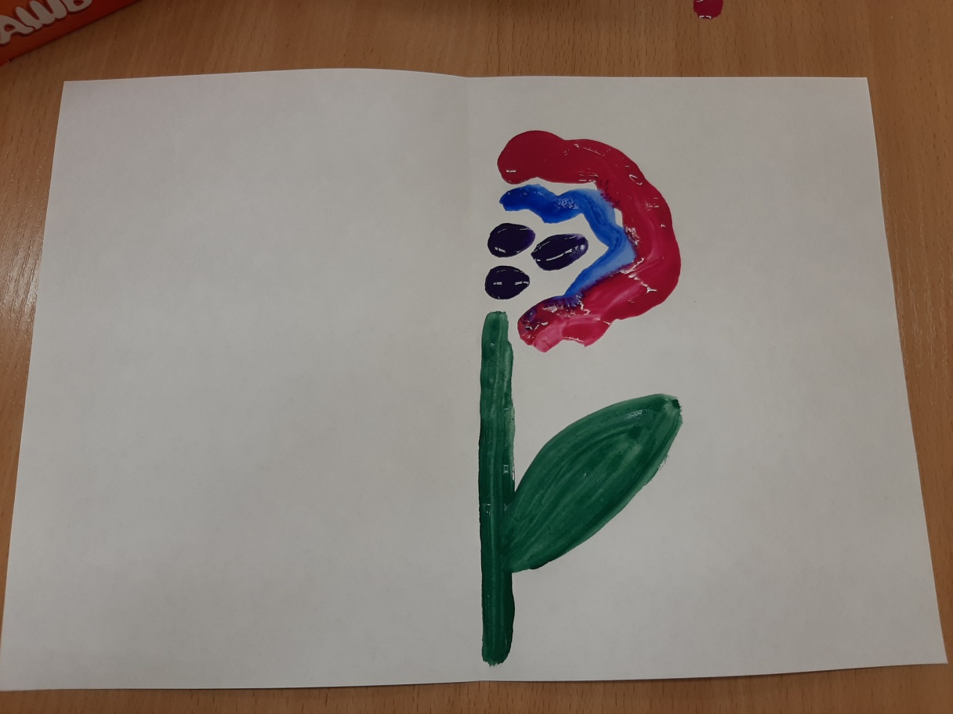

4. Складываем лист бумаги по сгибу и разглаживаем
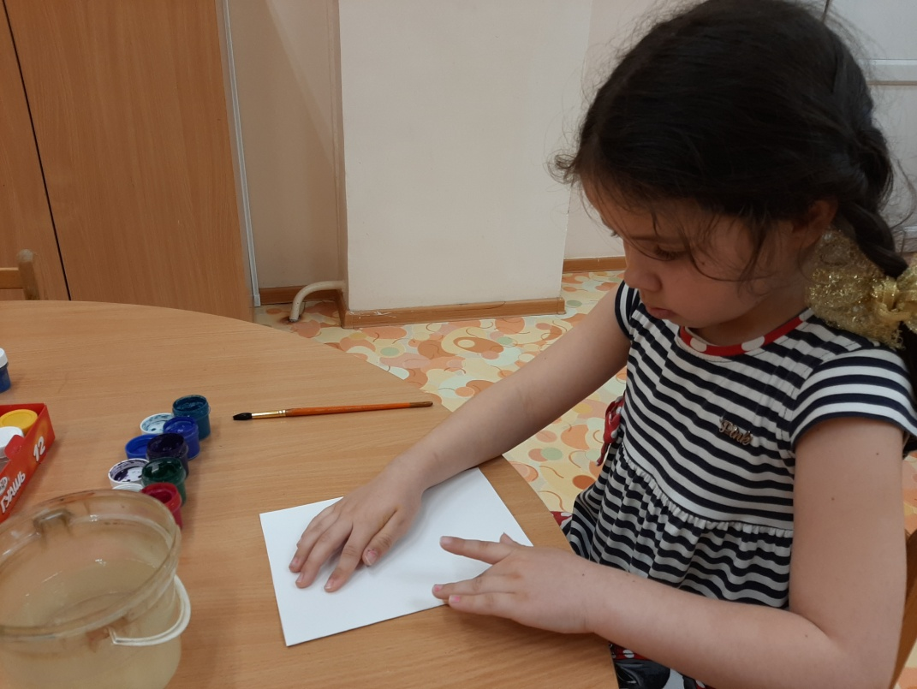

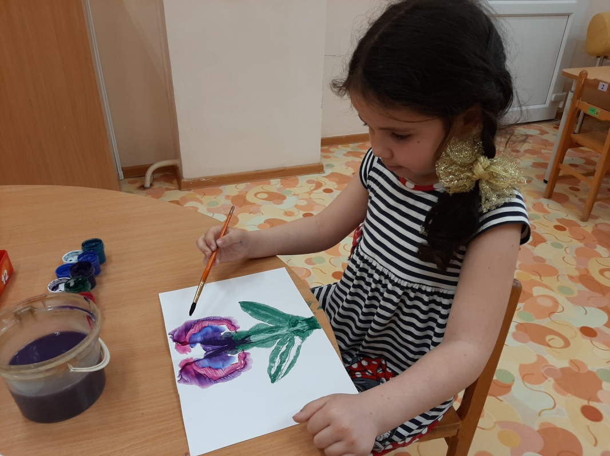
5. Раскрываем лист и получается необычный цветок

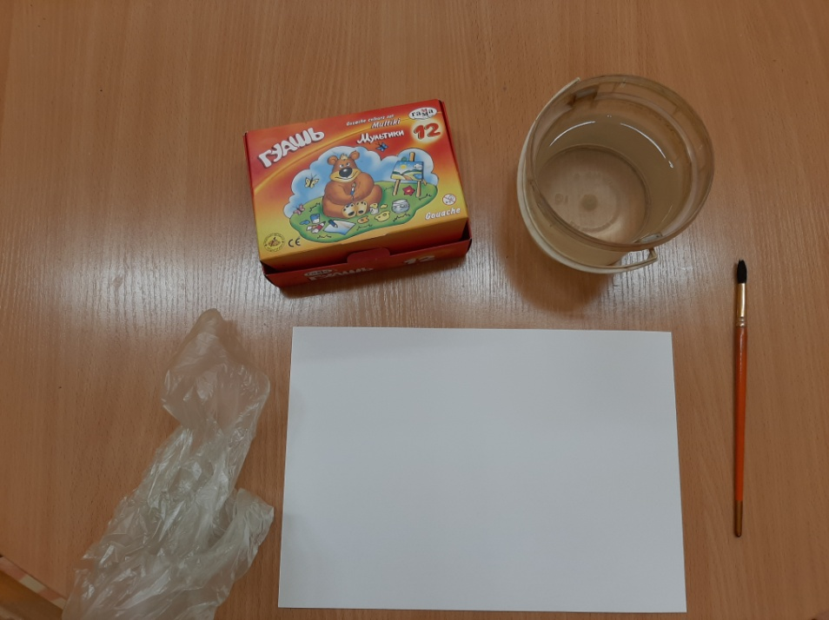
→ Гуашь
→ Емкость с водой
→ Кисть
→ Лист бумаги

и полиэтиленовый пакет
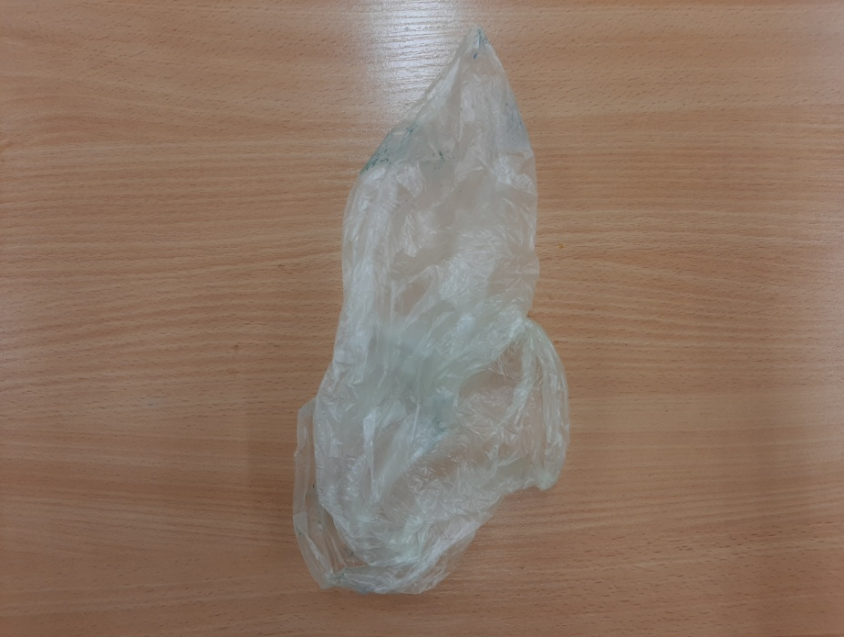

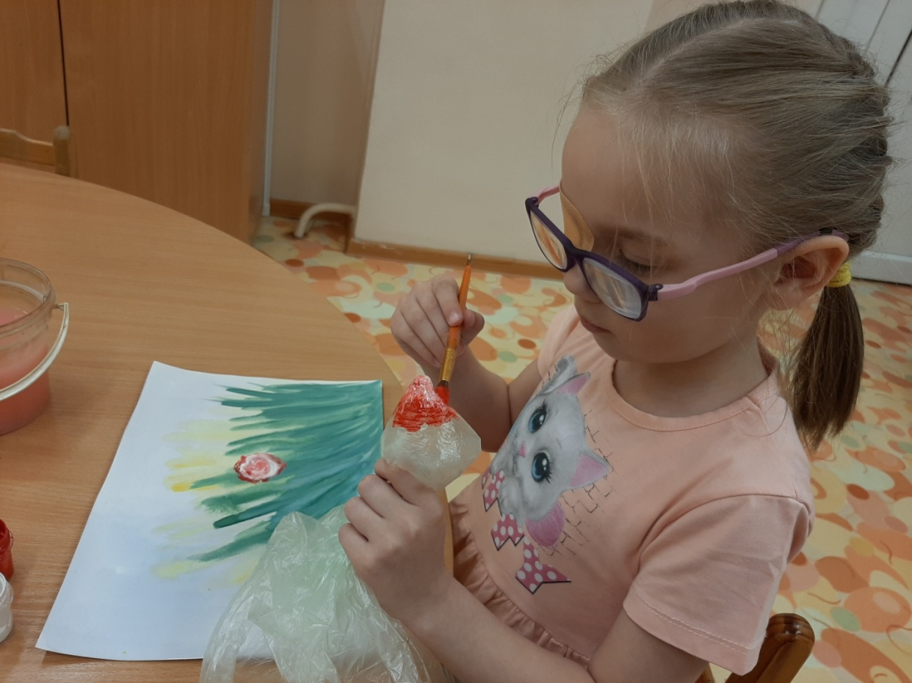

На угол пакета наносим краску
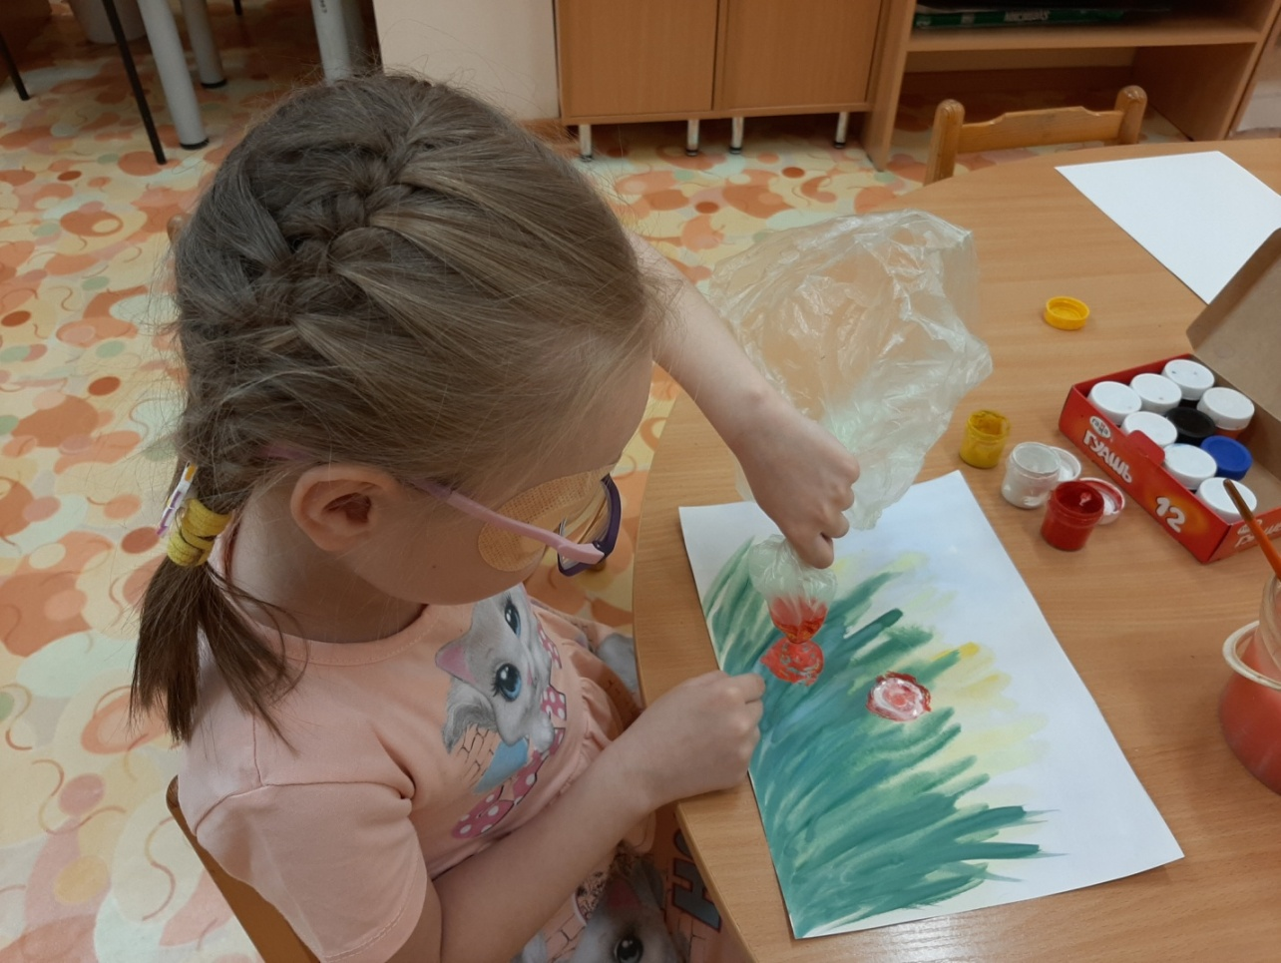

Делаем отпечаток
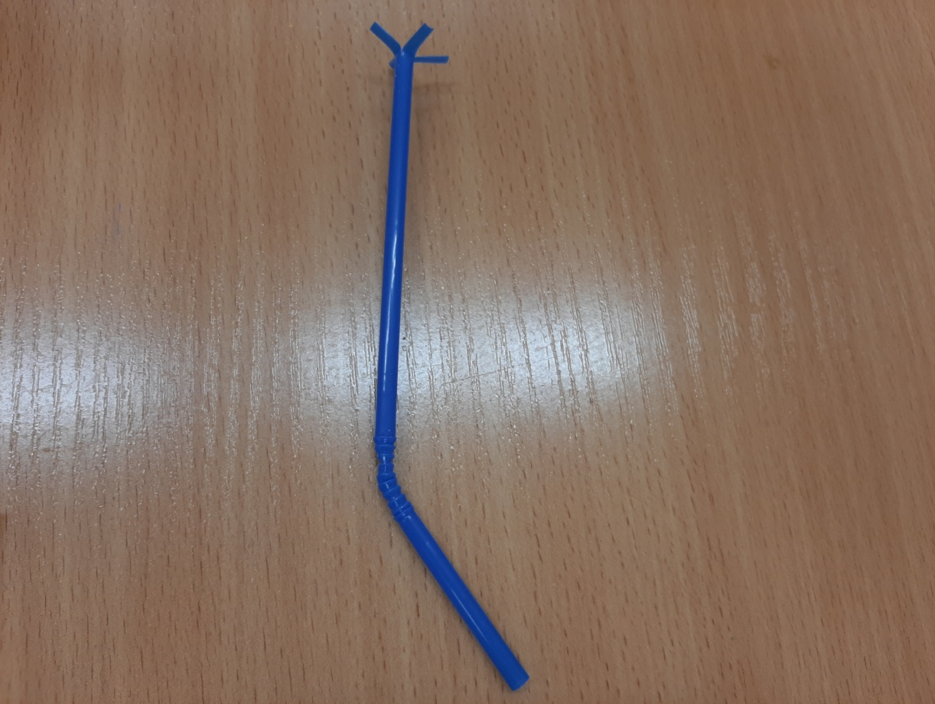

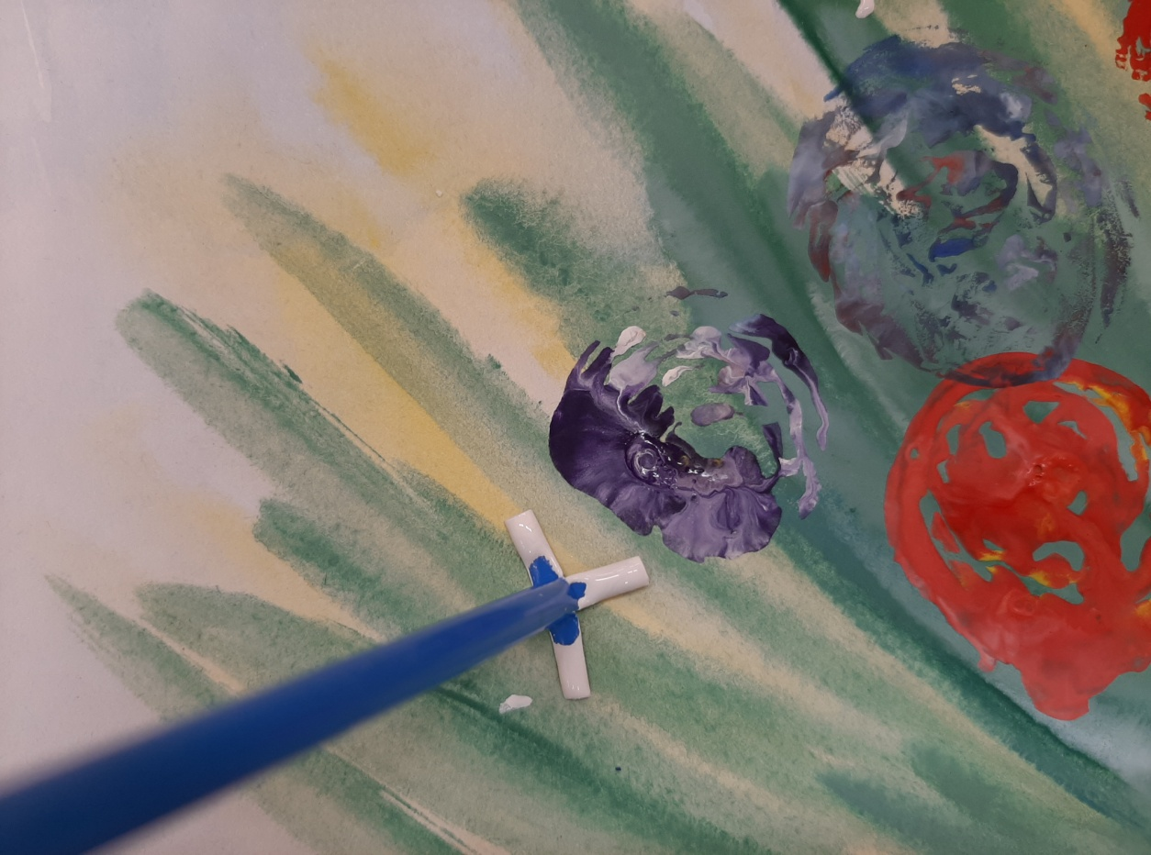
Пластиковой трубочкой печатаем маленькие цветы

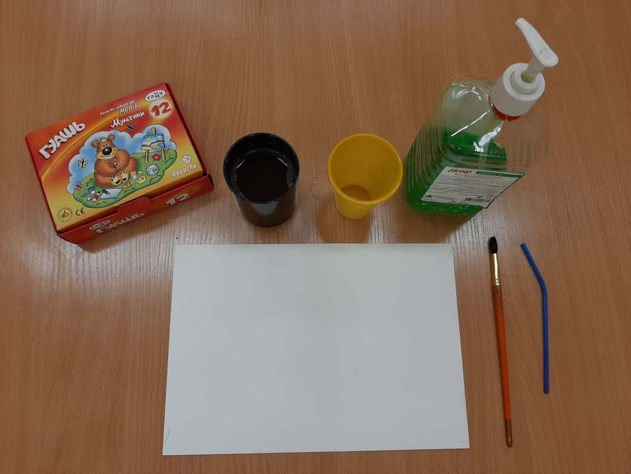
→Моющее средство
→Стаканчик
→Трубочка
→ Гуашь
→ Емкость с водой
→ Кисть
→ Лист бумаги

наливаем в стакан немного воды,
моющего средства и краски
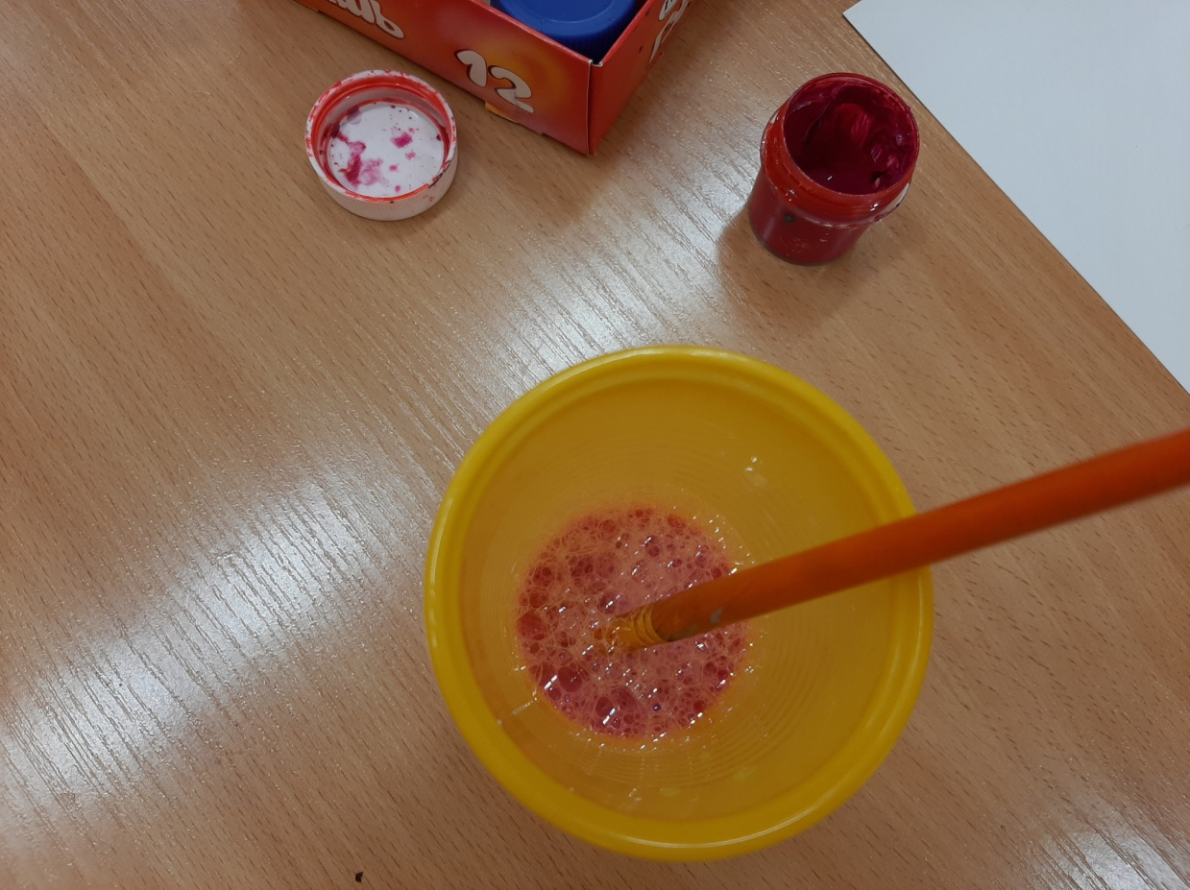

перемешиваем
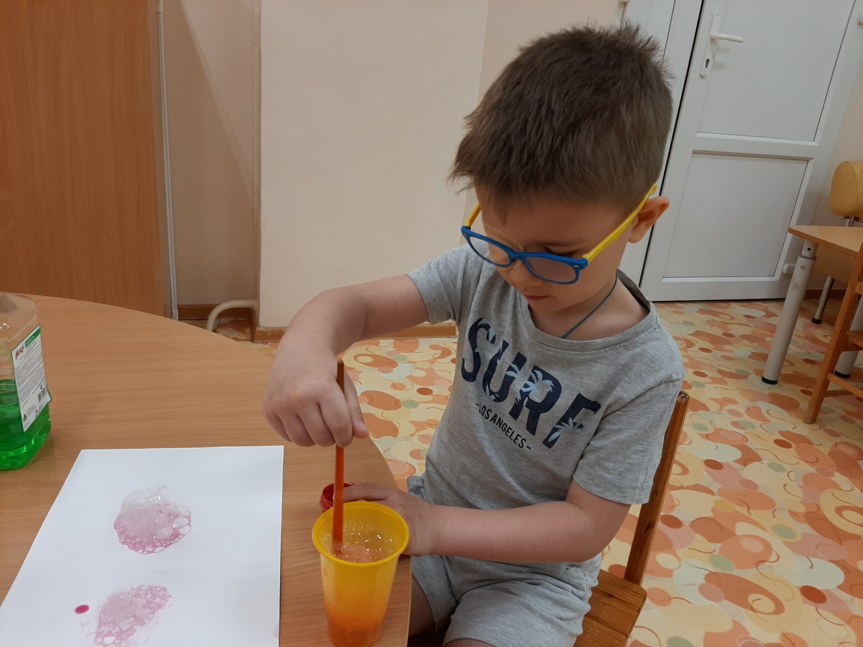

вспениваем жидкость
бурлим !

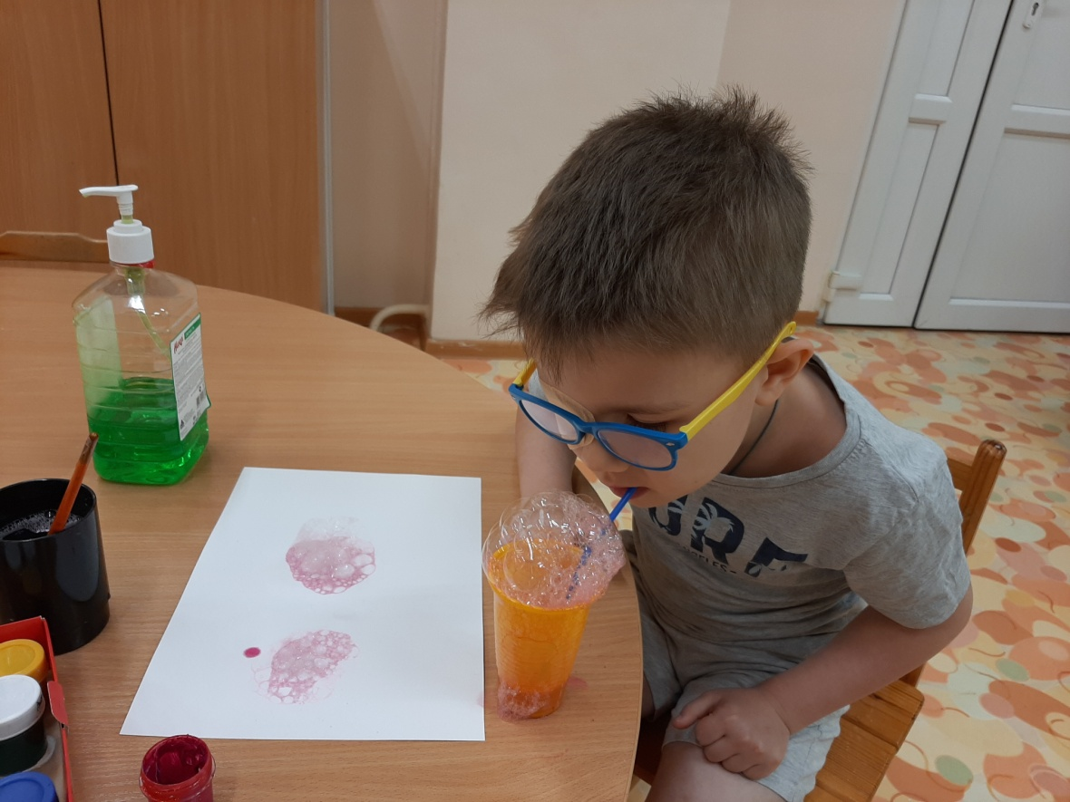

снимаем пену на лист
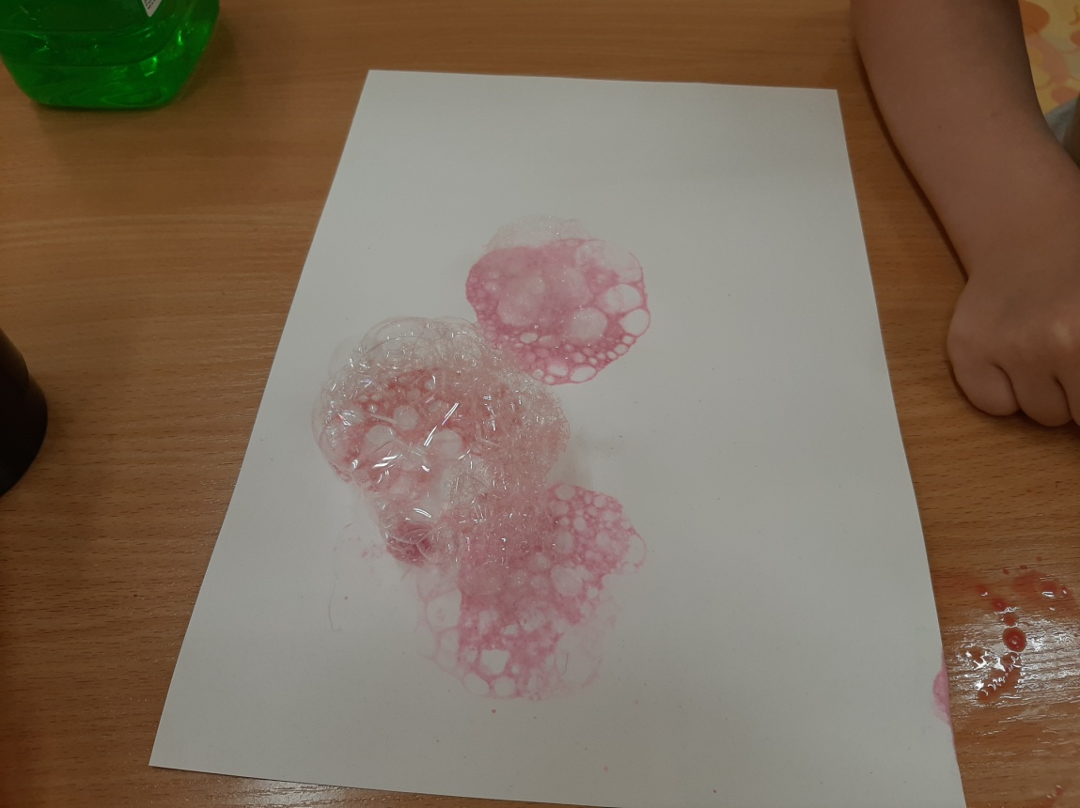

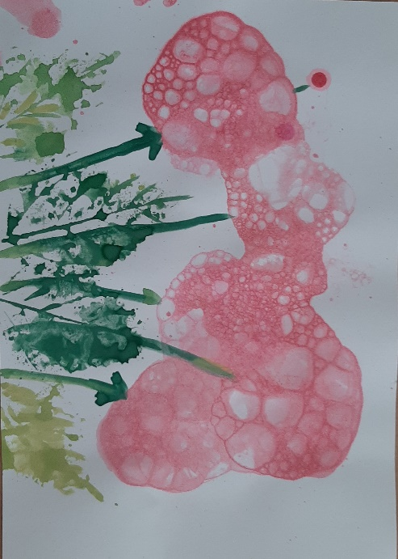

дорисовываем стебельки и листья кистью

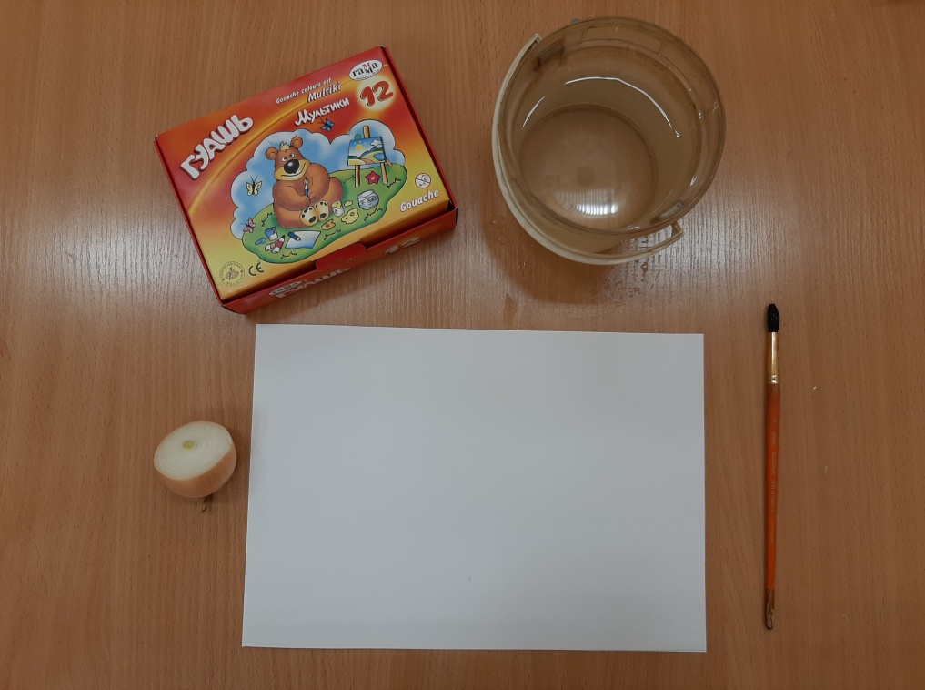
→ Гуашь
→ Емкость с водой
→ Кисть
→ Лист бумаги

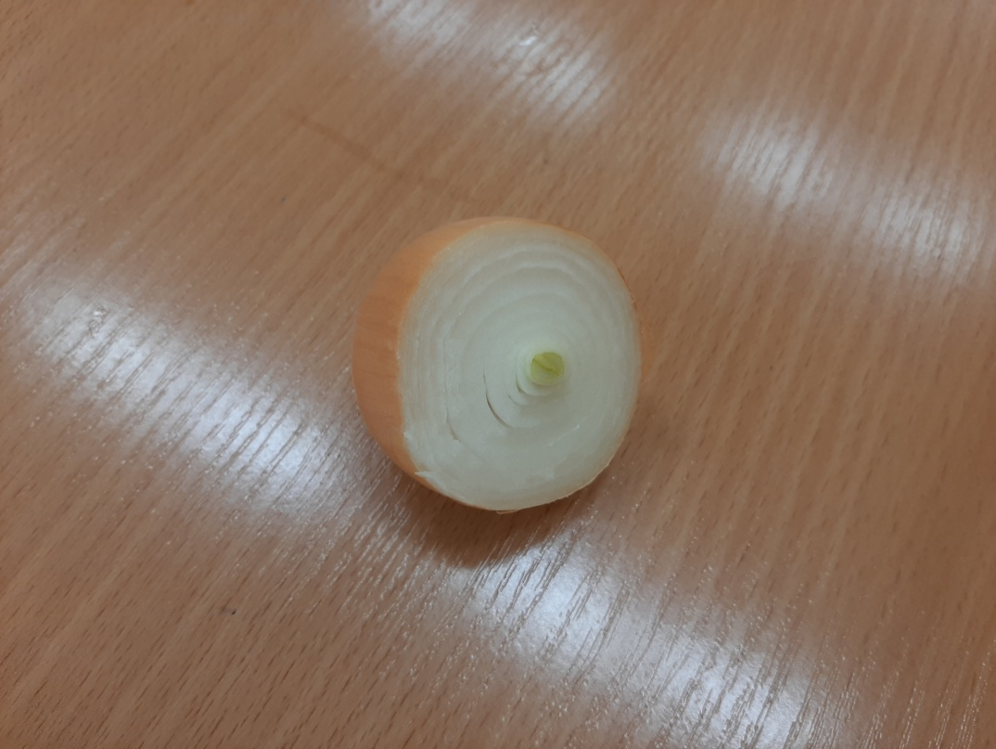
И ЛУКОВИЦА

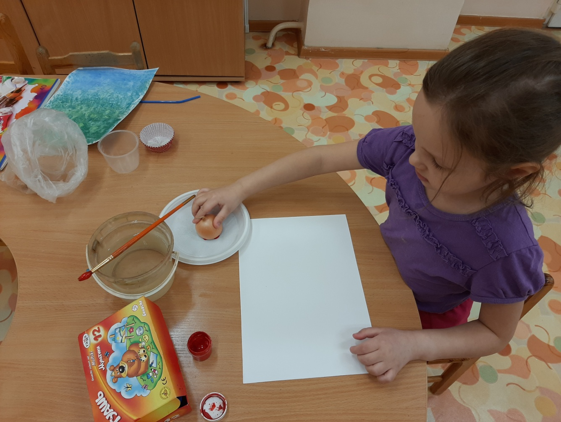

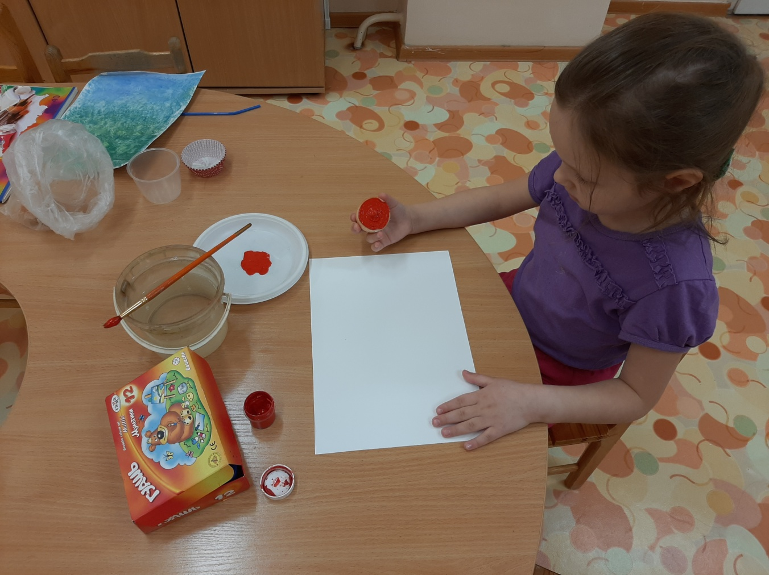

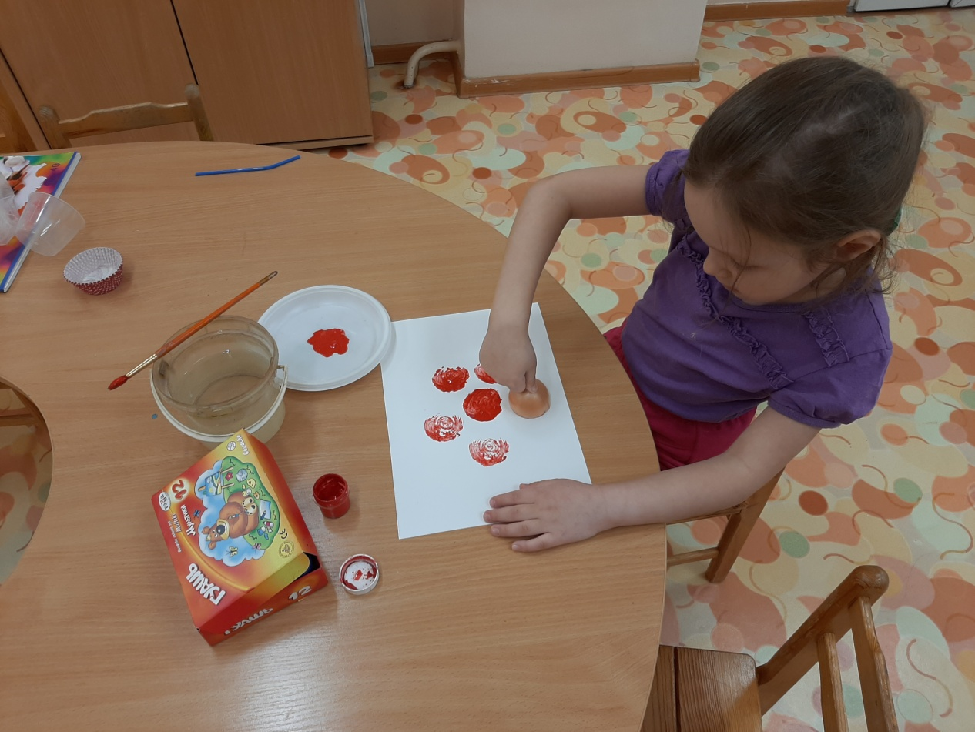

Листья у цветов можно изобразить, оставив оттиск листа любого растения
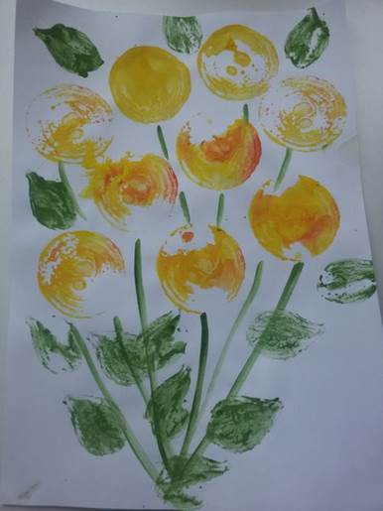
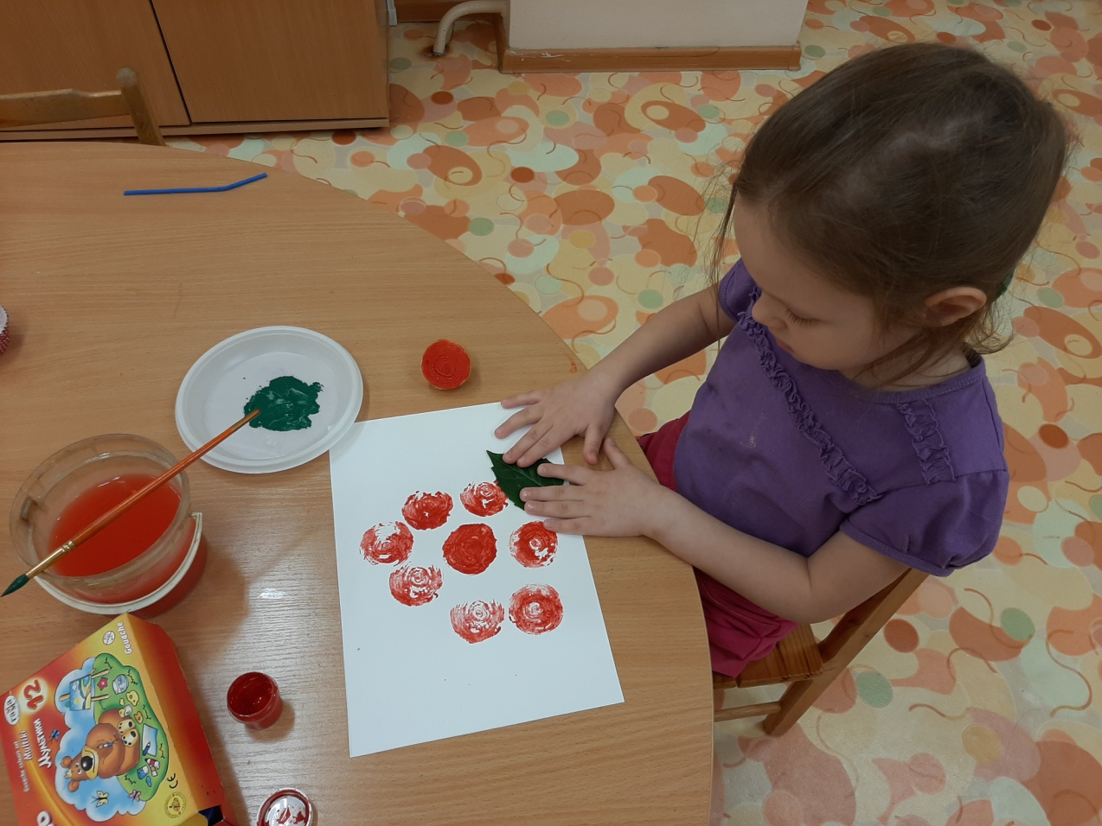

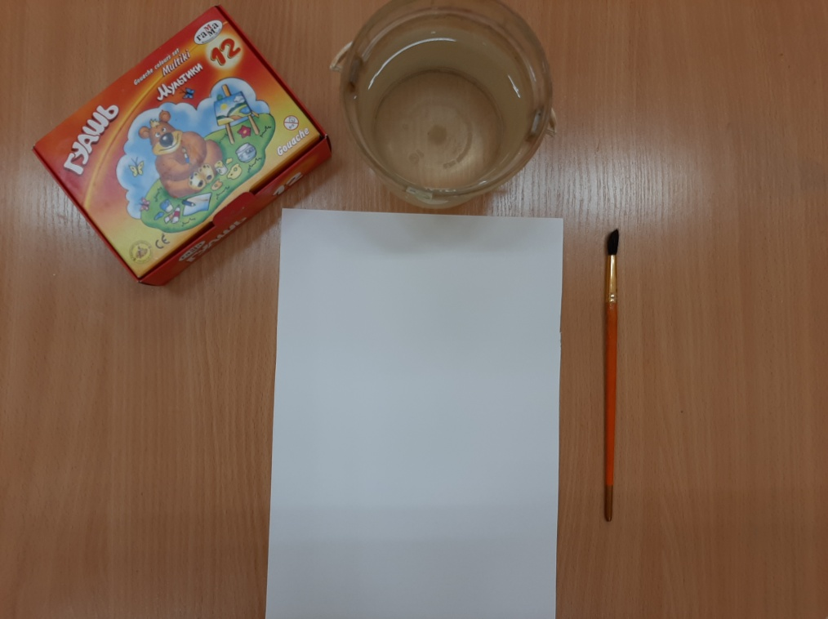

→ Гуашь
→ Емкость с водой
→ Кисть
→ Лист бумаги

И ПАЛЕЦ

Рисуем кистью линию лепестка
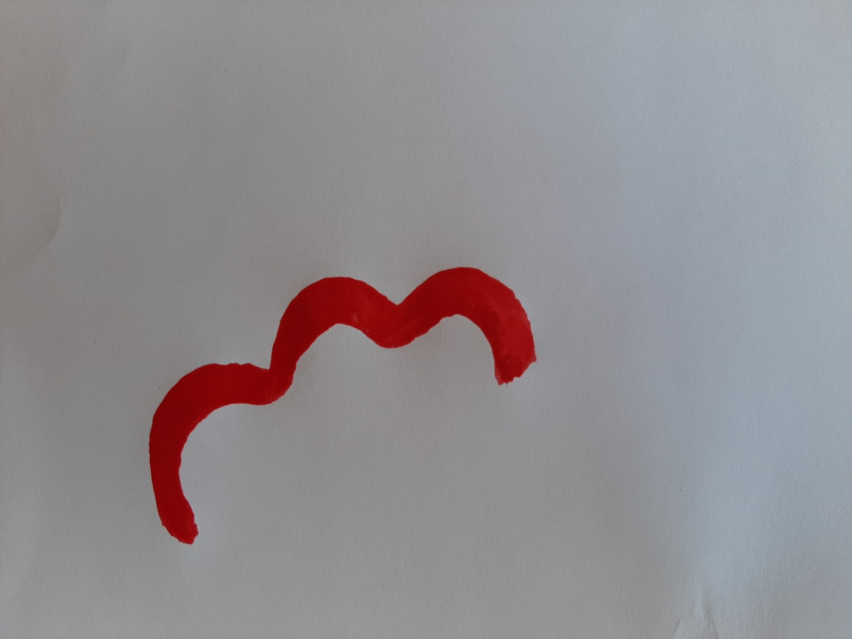

Растушевываем пальцем краску
к середине цветка
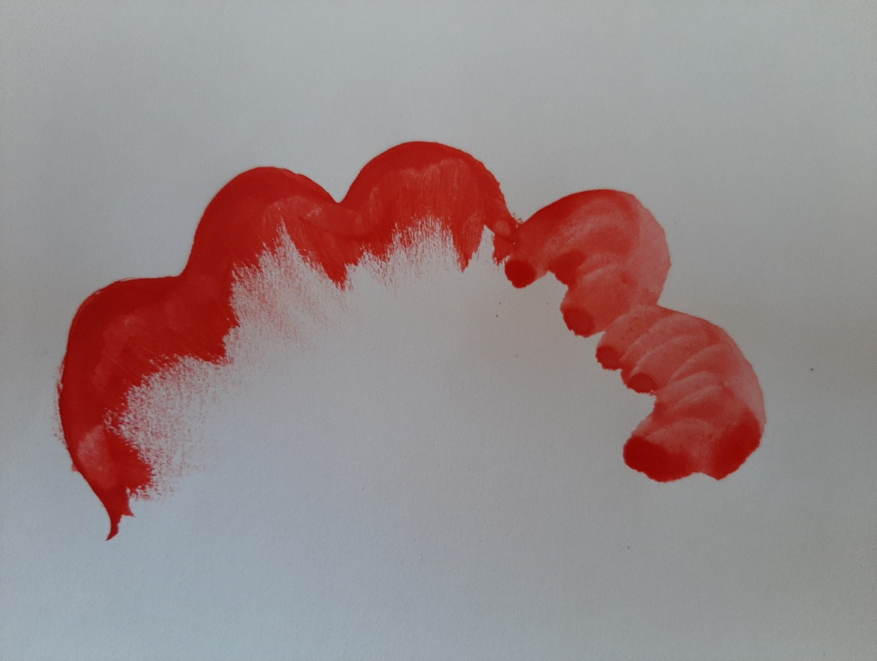

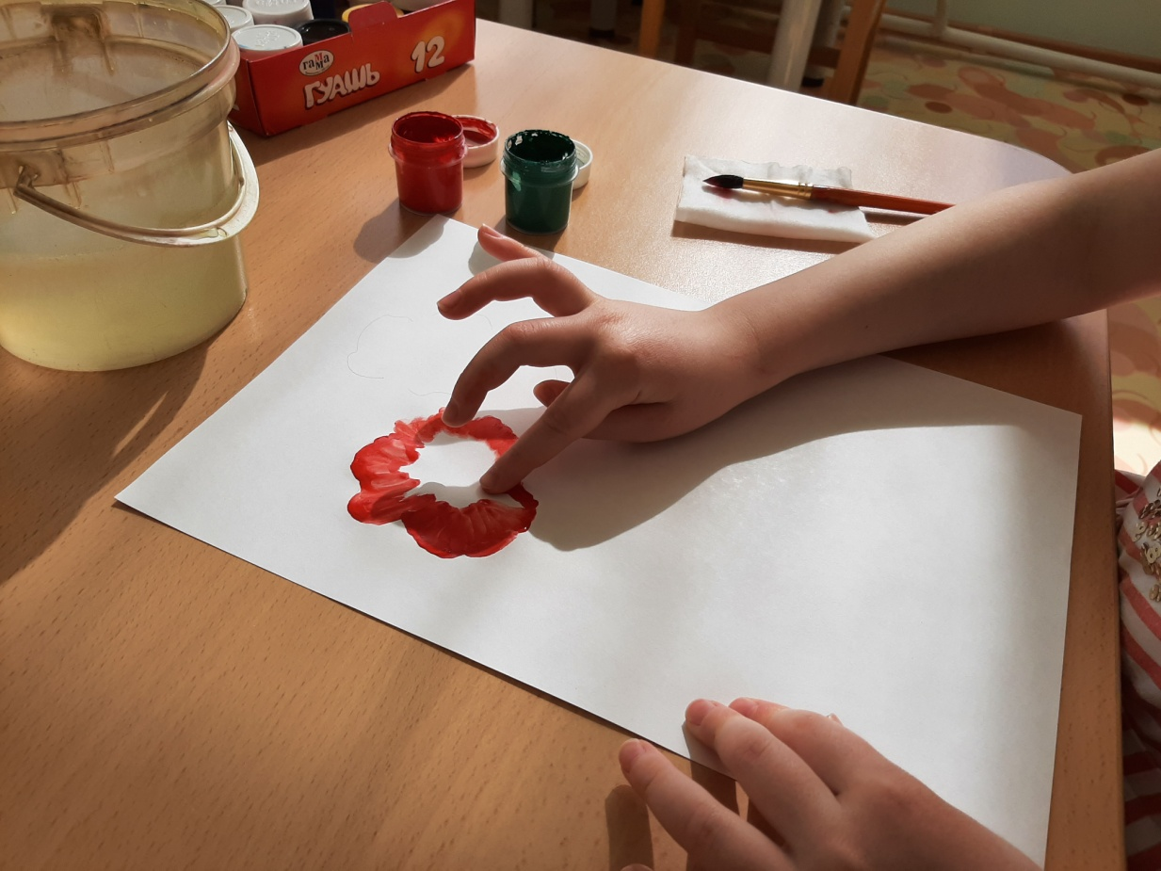

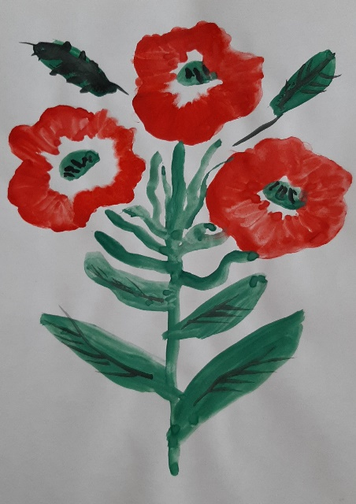

Список литературы:

Л.Б. Баряева, Е. А. Логинова «Программа воспитания и обучения дошкольников с задержкой психического развития» Санкт-Петербург ЦДК проф. Л.Б. Баряевой 2010г.

Цквитария Т.А. «Нетрадиционные техники рисования. Интегрированные занятия в ДОУ».- М.: ТЦ Сфера, 2011г.

А.В.Никитина «Нетрадиционные техники рисования в ДОУ. Пособие для воспитателей и родителей». – СПб.: КАРО, 2007г.

